中国围棋协会培训中心 北方交通大学围棋协会
教师：杨鸿哲 杨慧宇 教 案 首 页 总 第 25 页
课时序号 第 9 节 授 课 班 级 小学低年级入门班 授 课 日 期

课 题 第四课 下棋的基本常规和常识 （二） 授课类型 新 课
教 学 目 标

下棋要有进攻意识，并把进攻意识体现在每一步棋上。
下棋要有防守意识，并知道在什么情况下要防守。
知道什 知道我们用的是中国式“数子法”，黑棋贴3.3/4子，黑185子胜。白177子胜。

重 点
把进攻意识体现在每一步棋上
知道在什么情况下要防守。
知道“数子法”，黑棋贴3.3/4子，黑185子胜。白177子胜。

难 点
能力
该攻时不知道攻，该守时不知道守。

板 书 设 计 棋 盘 示 教 设 计
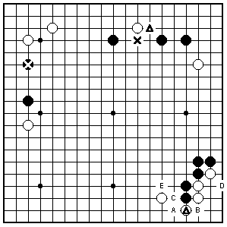

第四课 下棋的一般规律（二）

进攻意识 防守意识

黑棋贴3.3/4子

黑185子胜 白177子胜
进攻

棋理棋谚棋诀：
防守

攻击是最好的防御

教 学
后 记

教 案 续 页 总 第 26 页
教学过程：组织教学贯穿全课始终，环视课堂。维持课堂纪律。
一 复习提问：1 什么是金角银边草肚皮——角最容易占，其次是边，中腹最难围。
2 解释围棋的一些常用术语：拆边、挂角、夹攻、跳、镇、飞攻、搭、飞出尖出、大场、分投、打入。
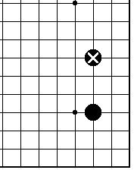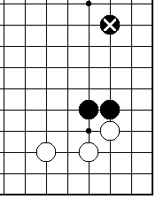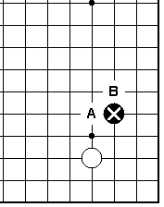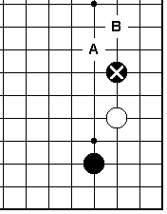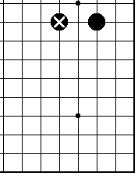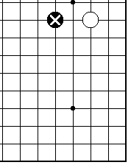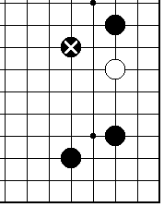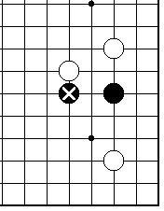
1拆边 2挂角 3挂角 4夹攻 例5 例6。 例7 例8
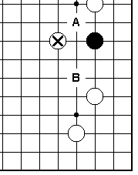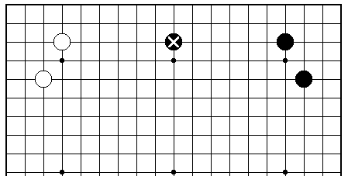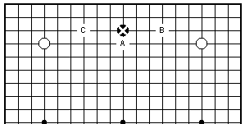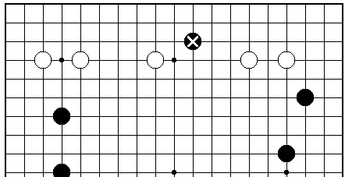
例9 例10 例11 例12
二 新课 在学习了十种吃子着法和简单死活题后，我们学习了布局的初步知识了，首先我们讲金角银边草肚皮和围棋的11种常用术语，每一个常用数语都代表了一个行棋着法。现在我们学习进攻意识和防守意识，了解数子法。
进攻和防守是指一种下棋时的指导思想。体现在每一盘棋和每一个局部战斗上都是不一样的。如教盘和例题所示，就是反应在这个局部的具体的进攻和防守。每一个具体局部只能具体分析情况，应该怎么走。
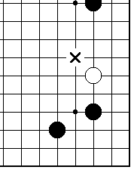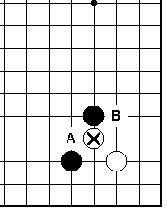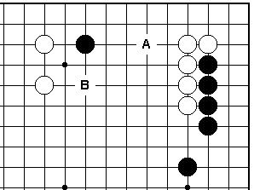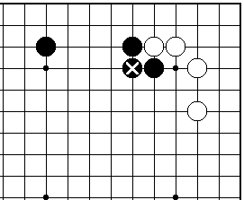
1 2 3 4
例1的X位的尖冲，是对白棋的强烈攻击，这手棋的目的是让白棋在低下做活，黑得到强大的外势。
例2在白冲时，如走B位立，则白走A位的冲出，黑棋将被冲成两半。所以黑要走A位的封头，白走B位做活，黑得外势。请同学们注意，这是在开局时，棋盘上还很空的时候，黑得外势有用。
例3黑在强大的白棋包围之中，如走A位拆二做活，则白走B位镇黑很难受，而此时黑走B位跳出躲避白的攻击也是好办法。逃出也是防守的好着。
例4黑 接，是在这个局部具体情况下，走的最好的防守着法。刚好形成“立二拆三”。
攻守意识的强弱与攻杀，吃子，做死活棋的能力是成正比的。只有多做吃子，死活题的练习题，才能提高棋力，才能提高攻守意识。
胜负的计算方法目前世界上有常用的有三种，中国的数子法。凡在中国的各种比赛都采用数子法。日本的数目法。在日本韩国的比赛都用数目法。应氏数子法。
中国的数子法规定：黑棋贴3.3/4子。同学们现在只记住，黑185子胜。白177子胜。
课堂复习。
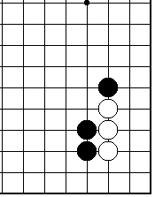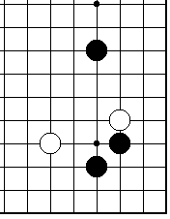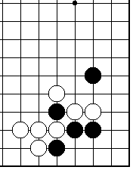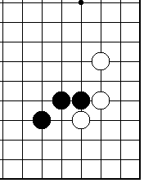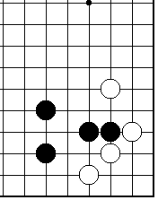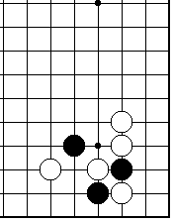
课堂练习 黑先 1 2 3 4 5 6
教 案 续 页 总 第 27 页
板书重点 ① 进攻意识 防守意识 黑棋贴3.3/4子，黑185子胜。白177子胜。
② 棋理、棋谚、棋诀： 攻击是最好的防御
课堂总结： 凡是能进攻对方的地方一定要进攻，一时无法或无力攻击时才考虑防守。
当我们的棋比较薄时，要当心对方的攻击，应根据周围的具体情况，将自己迅速安定（逃跑）。
四 课堂对局：练习下正盘棋。
五 作 业：黑先。
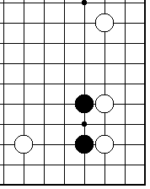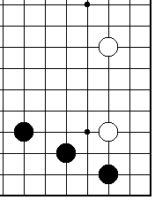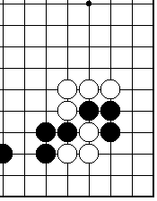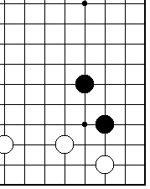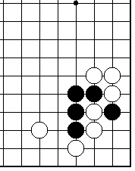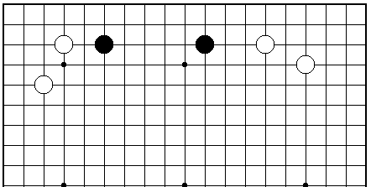
1 2 3 4 5 6
六 趣闻典故与历史知识：
趣闻典故： 淝水之战
（下） 谢安下棋定军心
在前秦兵马攻打下寿阳城后，令五万人马住守洛涧。秦军主将符融得到晋兵缺粮的消息后，马上请符坚火速出兵，以免晋军退走。符坚得到消息马上把大军留在河南项城，自领轻骑八千，星夜驰往寿阳。大都督谢石和先锋都督谢玄得知秦军人马未齐后，谢玄马上命五千精兵攻打洛涧。领兵的将刘牢之奋勇当先大破敌军，毙敌一万五千人，大获全胜。洛涧大捷，谢石命全军水路齐进，八万精兵声势浩大。秦军大败人心恐慌，寿阳城上符坚惊慌失措，看哪儿都是晋军，看着八公山上的草木都象是晋兵。问为什么这末多晋军。这就是成语“草木皆兵”的由来。随后在淝水两军的大决战中，晋军彻底打败了秦军，获得了淝水之战的决定胜利。
消息传到晋朝，谢安正在和宾客下棋，家人送上谢石谢玄的手书，他略瞟了一眼，心里已知里面要说之事，就随手把它放在旁边，好象没这回事一样，继续下棋。客人问信里说些什么，谢安若无其事地答道：子侄之辈已经破敌了。等棋下完了送走客人之后，谢安高兴地手舞足蹈，转身过门时，一脚踢在门坎上，把木屐的齿都碰断了！

历史知识： 陈祖徳
（五）历尽劫难，凤凰涅槃超自我
在经历了文革之后，我国的围棋事业又开始了一次飞跃。但是更大的灾难又降临到陈祖德的头上。在八零年的乐山全国赛上，陈祖德大口吐血，终于病倒了，送回北京治疗时，发现是得了癌症。又一次劫难！手术后，陈祖德躺在床上，知道自己已经不再可能上场撕杀了，一个运动员的寿命已经终结了！但是，一个人的追求不能终止。一个人对事业的热爱不会完结！
他在病床上，决心再和病魔争夺一次，用所有的时间来写一部书，把我国从建国开始到他病倒的这几十年的围棋史写下来！让后人知道我们的围棋事业来之不易！这就是后来出板的《超越自我》。
陈祖德终于战胜了病魔，再一次获得了新生。虽然陈祖德所代表的那个时代已经过去，但是陈祖德给我们留下的宝贵精神财富永远留在我们心中！永远激励着我们在各个行业上的，一代又一代的青年奋发向上，报效祖国！

七 棋理、棋谚、棋诀：
攻击是最好的防御
棋谚“攻击是最好的防御”阐述的是围棋中以攻为守争取主动的战略思想，一般情况下是防不胜防，这就需要敏锐地发现攻击的目标和时机，只有攻击对手必须救的棋才能达到防御的目的。

